



INSTITUTO DE EDUCACIÓN SECUNDARIA LA MOLA
NOVELDA

DESARROLLO DE APLICACIONES WEB

Curso Académico 2025/2026

Desarrollo Web en Entorno Cliente

U02_A04_Ejercicio – Prof. Emilio Ramírez

Autor: Segura Abad, Mario

Fecha: 21 de Octubre, 2025
ÍNDICE
INTRODUCCIÓN 3
ENUNCIADO 4
Cronómetro 4
Mostrar el tiempo 5
DESARROLLO DE LA PRACTICA 6
Descripción 6
Contenido del archivo 6
Caso práctico – Cronómetro y suma aleatoria (este último no se ha realizado) 6
Cómo visualizarlo 8
Requisitos: 8
Pasos: 8
Objetivos de la práctica 8
• Aplicar funciones de temporización en JavaScript (setInterval, clearInterval). 8
• Crear una interfaz interactiva con botones (sin ningún estilo súper bonito con css) que controlan el estado del cronómetro en cada momento. 8
• Documentar correctamente cada ejercicio con nombre, fecha y capturas. 8
• Presentar el proyecto en formato PDF junto con los archivos fuente y pantallazos. 8
CONCLUSIÓN 9
BIBLIOGRAFÍA 10
• https://codepen.io/janio/pen/wGOGRa: para el propio código del ejercicio, intentando entender lo máximo posible del mismo. 10
• https://www.google.com/search?q=%26%239658+qu%C3%A9+significa+en+html&sca_esv=fbaa7d3b9c35fdd6&sxsrf=AE3TifND4pGazyx7HUZRGnYwePyx4PD2Wg%3A1761030650003&ei=-TH3aK_9PI6hkdUPqa3VmAw&ved=0ahUKEwjv3dOy3rSQAxWOUKQEHalWFcMQ4dUDCBA&uact=5&oq=%26%239658+qu%C3%A9+significa+en+html&gs_lp=Egxnd3Mtd2l6LXNlcnAiHSYjOTY1OCBxdcOpIHNpZ25pZmljYSBlbiBodG1sMgUQIRigATIFECEYnwVIp0ZQpS5YtURwAngBkAEBmAG-AaABlRSqAQUxMS4xM7gBA8gBAPgBAZgCGKACixPCAgoQABiwAxjWBBhHwgIEEAAYHsICBhAAGBYYHsICBRAAGO8FwgIIEAAYgAQYogTCAgcQIRigARgKmAMAiAYBkAYIkgcENi4xOKAH91iyBwQ0LjE4uAf2EsIHCDAuOS4xMi4zyAdn&sclient=gws-wiz-serp: simplemente para una pregunta como referencia: &#9658 en HTML. 10

INTRODUCCIÓN
En el ejercicio “Cronómetro” deberemos crear, como el propio nombre indica, un cronómetro con hora, minutos, segundos y milisegundos, es decir, un cronómetro total y absolutamente completo.
Para realizarlo, podremos hacer uso de las funciones que nos indica en la explicación del ejercicio: setInterval(función, milisegundo) y clearInterval().

ENUNCIADO

Cronómetro
Crea un cronómetro con hora, minutos, segundos y milisegundos, con los siguientes botones:

- Arrancar: inicia el cronómetro.
- Parar: para el cronómetro.
- Continuar: continúa con el funcionamiento del cronómetro.
- Reiniciar: pone el cronómetro a 0.

Tendrás que habilitar y deshabilitar, en cada momento, los botones correspondientes que se puedan utilizar en dicho momento.
Ejemplo de implementación:
Captura de pantalla – index.html

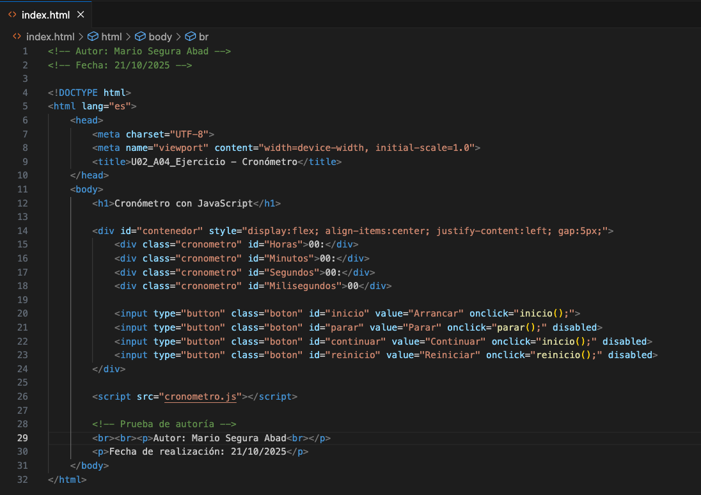

Captura de pantalla – cronometro.js

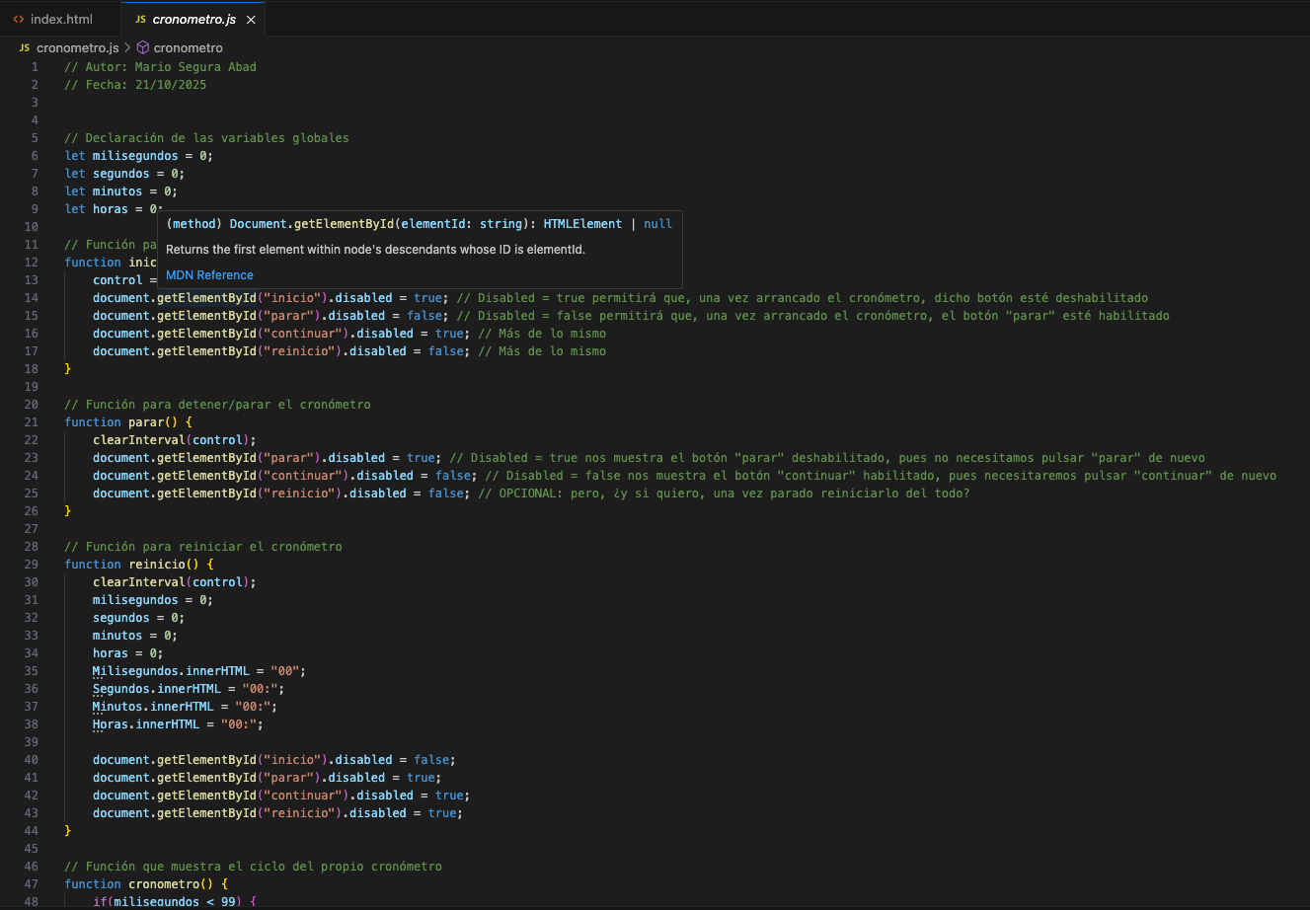

Puedes hacer uso de las siguientes de las siguientes funciones:

- setInterval(función, milisegundo): ejecutará la función especificada cada vez que pasen los milisegundos indicados por parámetros.
- clearInterval(): para la ejecución programada con la función setInterval().

Mostrar el tiempo
Generar dos números aleatorios entre 0 y 99. Mostrarlos por pantalla y pedir al usuario que introduzca la suma de ambos. Cuando la suma es correcta, mostrar el tiempo que ha tardado en resolverlo. Mientras que no sea correcto el resultado, el tiempo sigue contando.

DESARROLLO DE LA PRACTICA
Práctica DWEC – Unidad 2

Descripción
Este proyecto se centra en el uso de funciones de temporización en JavaScript para controlar el tiempo de ejecución en una aplicación interactiva para el usuario.
Se ha desarrollado solo un ejercicio por un solo motivo: un cronómetro totalmente funcional con controles de uso.
El objetivo principal ha sido aplicar las funciones que estaban proporcionadas en el ejercicio como consejos de uso, setInterval() y clearInterval() para actualizar el tiempo en pantalla y gestionar eventos de usuario mediante botones.

Contenido del archivo

Caso práctico – Cronómetro y suma aleatoria (este último no se ha realizado)

Cronómetro con controles
Se ha creado un cronómetro que muestra horas, minutos, segundos y milisegundos (o centésimas).
Incluye los siguientes botones:

Arrancar: inicia el cronómetro.

Parar: detiene el cronómetro.

Continuar: reanuda el cronómetro desde donde se detuvo.

Reiniciar: pone el cronómetro de nuevo a cero.

Se ha gestionado el estado de los botones para que sólo estén activos los que correspondan en cada momento, evitando posibles errores de uso por parte del usuario.
Ejemplo de ejecución:
Salida por consola – cronómetro totalmente detenido

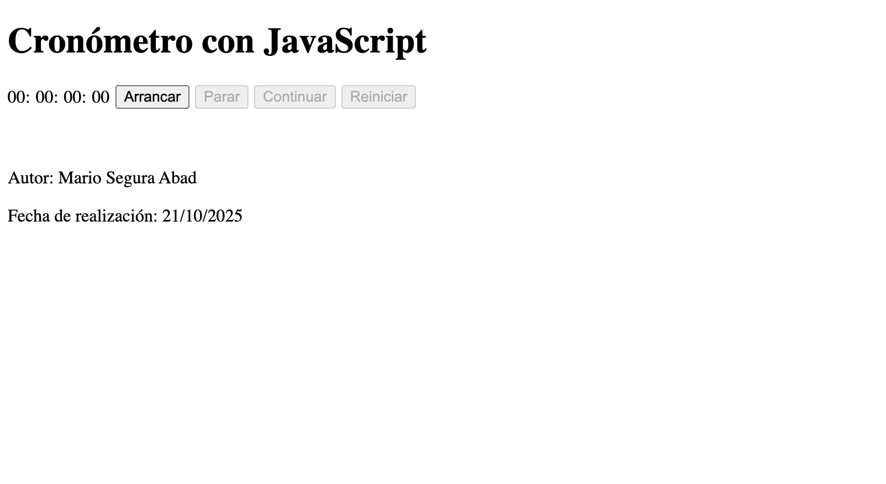
Salida por consola – cronómetro corriendo en marcha

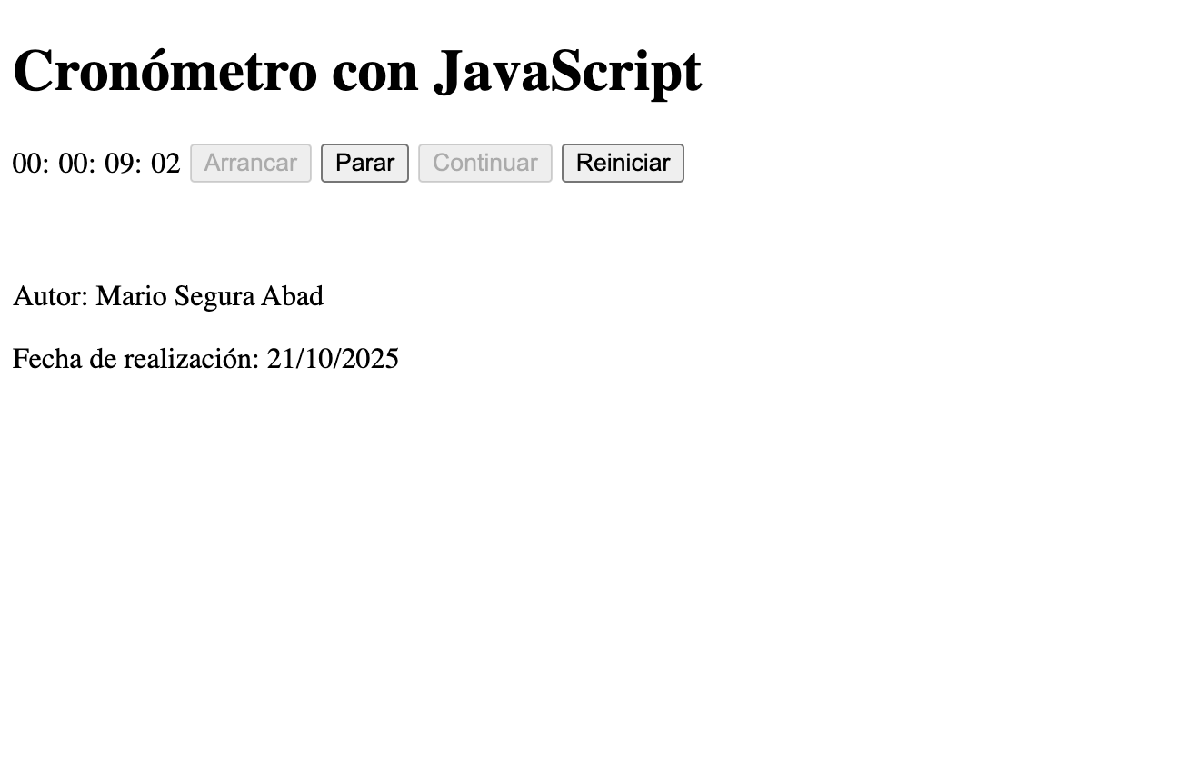

Salida por consola – cronómetro pausado

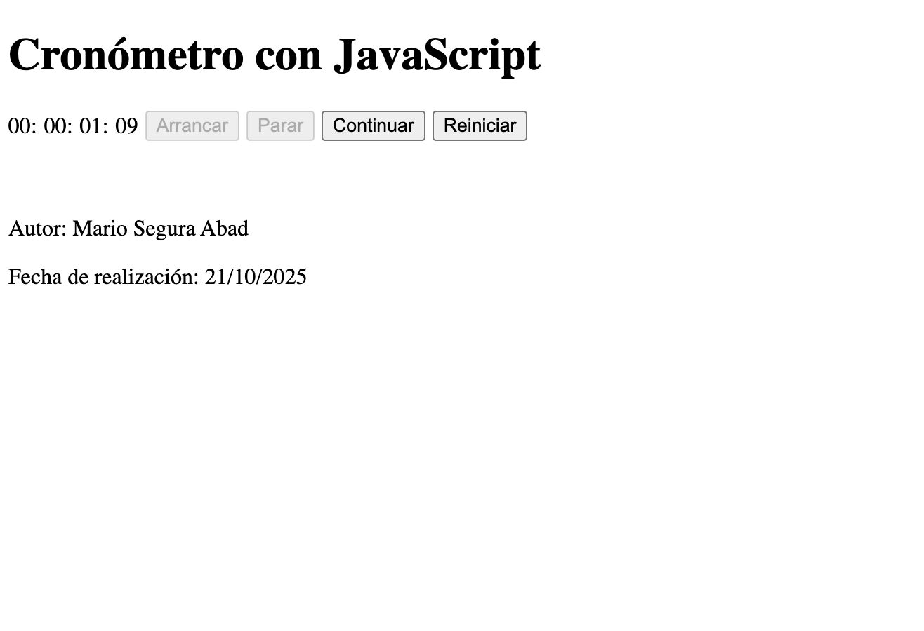

Cómo visualizarlo

Requisitos:

Editor de código compatible: en mi caso, Visual Studio Code.

Navegador web actualizado: Chrome (en mi caso).

Node.js o la consola del navegador: Para pruebas en consola si se separa la lógica del cronómetro, que no ha sido el caso, pues se muestra directamente en pantalla.

Pasos:

Guardar el archivo .html y .js en la misma carpeta, la raíz del proyecto.

Abrir el archivo .html directamente en el navegador.

Ver el cronómetro en pantalla y probar todos los botones con su correcto funcionamiento de cada uno.

Abrir la consola del navegador (F12) para ver mensajes de depuración si los hubiese, que en este caso no los hay.

Objetivos de la práctica

Aplicar funciones de temporización en JavaScript (setInterval, clearInterval).

Crear una interfaz interactiva con botones (sin ningún estilo súper bonito con css) que controlan el estado del cronómetro en cada momento.

Documentar correctamente cada ejercicio con nombre, fecha y capturas.

Presentar el proyecto en formato PDF junto con los archivos fuente y pantallazos.

CONCLUSIÓN
Esta práctica nos ha permitido aplicar el control del tiempo en JavaScript mediante funciones específicas, reforzando así el uso de eventos y manipulación del DOM. Se ha comprobado cómo crear un cronómetro funcional con controles dinámicos. La práctica también ha sido útil para consolidar y aprender conceptos clave para el futuro como la temporización, interacción con el usuario y presentación más o menos visual de los resultados en pantalla.
Además, se ha trabajado, como siempre, la documentación técnica y la entrega del propio proyecto, cumpliendo (o eso espero) con todos los requisitos establecidos en el Anexo 1 – Instrucciones de entrega.

BIBLIOGRAFÍA

https://codepen.io/janio/pen/wGOGRa: para el propio código del ejercicio, intentando entender lo máximo posible del mismo.

https://www.google.com/search?q=%26%239658+qu%C3%A9+significa+en+html&sca_esv=fbaa7d3b9c35fdd6&sxsrf=AE3TifND4pGazyx7HUZRGnYwePyx4PD2Wg%3A1761030650003&ei=-TH3aK_9PI6hkdUPqa3VmAw&ved=0ahUKEwjv3dOy3rSQAxWOUKQEHalWFcMQ4dUDCBA&uact=5&oq=%26%239658+qu%C3%A9+significa+en+html&gs_lp=Egxnd3Mtd2l6LXNlcnAiHSYjOTY1OCBxdcOpIHNpZ25pZmljYSBlbiBodG1sMgUQIRigATIFECEYnwVIp0ZQpS5YtURwAngBkAEBmAG-AaABlRSqAQUxMS4xM7gBA8gBAPgBAZgCGKACixPCAgoQABiwAxjWBBhHwgIEEAAYHsICBhAAGBYYHsICBRAAGO8FwgIIEAAYgAQYogTCAgcQIRigARgKmAMAiAYBkAYIkgcENi4xOKAH91iyBwQ0LjE4uAf2EsIHCDAuOS4xMi4zyAdn&sclient=gws-wiz-serp: simplemente para una pregunta como referencia: &#9658 en HTML.

